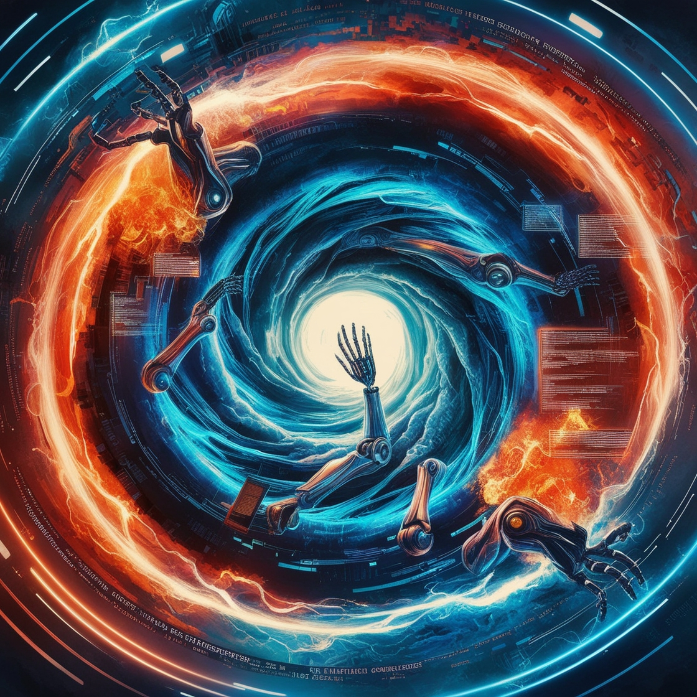

O Impacto Revolucionário das Inteligências Artificiais Generativas

Introdução
Nos últimos anos, as Inteligências Artificiais Generativas (IAGs) têm se destacado como uma das tecnologias mais promissoras e impactantes da atualidade. Combinando avanços em inteligência artificial e aprendizado de máquina, essas tecnologias não apenas replicam, mas também criam novos conteúdos de maneiras surpreendentes. Neste e-book, exploraremos como as IAGs estão transformando nosso dia a dia e antecipamos o futuro moldado por essas poderosas ferramentas.

1

Capítulo 1: O Que São Inteligências Artificiais Generativas?
As Inteligências Artificiais Generativas são sistemas capazes de produzir novos dados, imagens, músicas, textos e até mesmo vídeos que parecem ter sido criados por humanos. Ao contrário dos sistemas tradicionais de inteligência artificial, que apenas processam informações, as IAGs são capazes de criar conteúdo original com base em padrões aprendidos a partir de grandes volumes de dados.

2

Capítulo 2: Aplicações Atuais no Nosso Dia a Dia
As IAGs já estão presentes em diversas áreas, impactando significativamente como interagimos com a tecnologia:
- Música e Arte: Compositores e artistas estão utilizando IAGs para explorar novas formas de expressão e criar obras inovadoras.
- Mídia e Entretenimento: Filmes, séries e jogos estão começando a integrar personagens e cenários gerados por IA, proporcionando experiências mais imersivas.
- Saúde e Ciência: IAGs estão sendo utilizadas para acelerar a descoberta de novos medicamentos e para análise de dados complexos em pesquisas científicas.

3

Capítulo 3: O Futuro das IAGs e Seu Potencial Transformador
À medida que as IAGs continuam a evoluir, podemos antecipar uma série de mudanças profundas em nosso futuro:
- Personalização Extrema: Produtos e serviços adaptados individualmente às preferências de cada usuário.
- Educação e Aprendizado: Ferramentas educacionais que se adaptam ao estilo de aprendizado de cada aluno.
- Criatividade Ampliada: Novas formas de arte e entretenimento que desafiam as fronteiras da criatividade humana.
- Avanços Tecnológicos: Desenvolvimentos em áreas como veículos autônomos, diagnósticos médicos precisos e muito mais.

4

Conclusão
As Inteligências Artificiais Generativas estão no cerne da próxima revolução tecnológica, prometendo transformar não apenas a forma como vivemos e trabalhamos, mas também como entendemos a própria criatividade e inovação. Ao abraçar essas tecnologias com responsabilidade e visão de futuro, podemos moldar um mundo onde as possibilidades são infinitas e o potencial humano é ampliado além de qualquer limite imaginável.

5

Imagens geradas por Inteligencia Artificial: Leonardo AI

Referências
- https://itshow.com.br/da-automacao-a-revolucao-o-impacto-da-ia-generativa-nos-negocios/
- https://www.blip.ai/blog/tecnologia/inteligencia-artificial-generativa/

6

Sobre o Autor
Sou o Jose Joaquim Dias Soeiro, mais conhecido como J. J. Soeiro formado em Engenharia Elétrica com ênfase em Eletrônica e Telecomunicações na UGF. Estou participando do Bootcamp Python AI Backend Developer – VIVO da DIO. Este e-book faz parte do Desafio de Projeto Natural ou Fake Natty? Como Vencer na Era das IAs Generativas! Do Modulo Desmistificando os Pilares da Inteligência Artificial (IA).

7

Este e-book serve como uma introdução abrangente ao impacto das Inteligências Artificiais Generativas, explorando tanto suas aplicações atuais quanto o potencial transformador que prometem trazer para o nosso futuro.

8

